桃園市「地籍謄本櫃員機」身分驗證線上申請操作說明
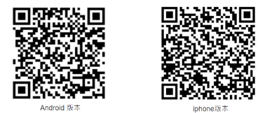
掃描QRcode下載APP
1.開啟桃園市地政e管家APP，選擇會員服務
2.選擇地籍謄本櫃員機身分驗證申請
3.閱讀申請說明與免責聲明後，點選我要申請

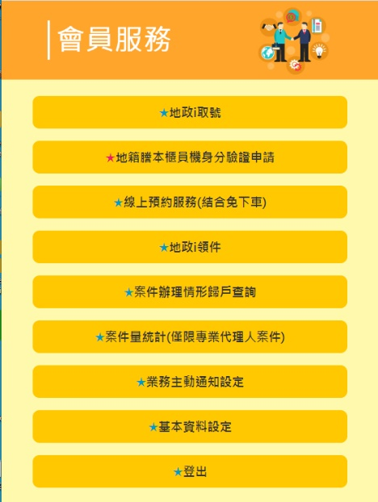
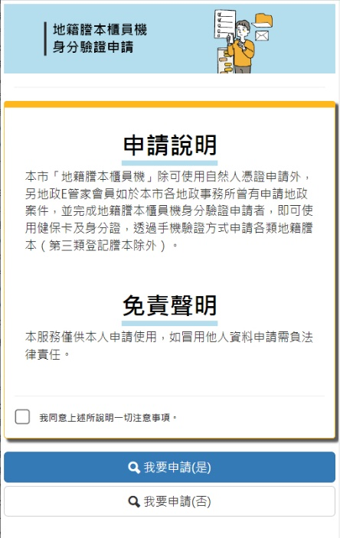
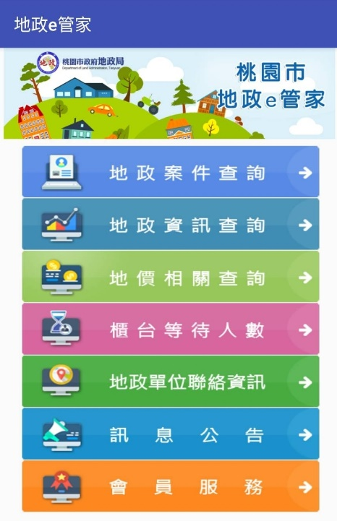

6.申請完成
5.請輸入簡訊驗證碼
4.輸入手機號碼
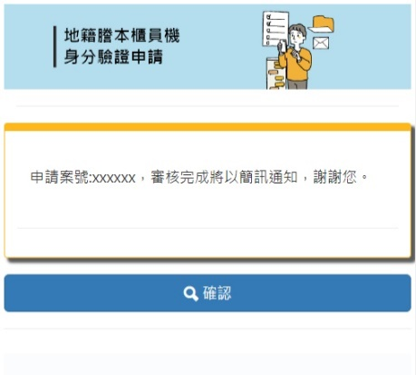
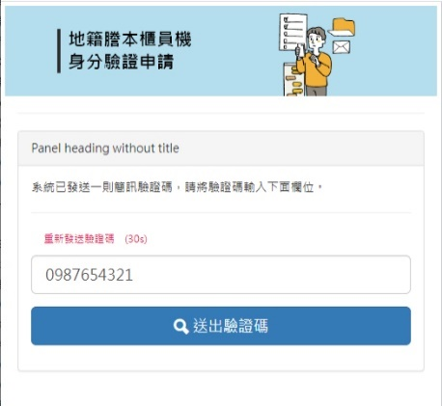
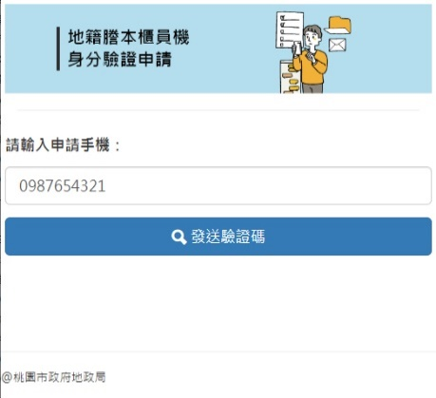

說明：使用桃園市地政e管家App線上申請本項服務驗證，申請人需於本市各地政事務所曾經申請登記、測量、謄本申請案件者為限，倘無相關案件申請，請至本市各地政事務所臨櫃辦理。

